6
Les Events et les
Delegates (suite)

Liste des manipulations
Manipulation N°1 – Création d’un publisher et d’observateurs en utilisant les events- inclusion d’un composant observateur graphique

Change log
Version initiale 13/09/2010

Cours : Programmation par composants C#

Hafed Benteftifa

Manipulation N°1 – Création d’un publisher et d’observateurs en utilisant les events- inclusion d’un composant observateur graphique

OBJECTIF

Créer un délégué simple et l’utiliser dans un tandem publisher-observer. On ajoute un composant observateur graphique.

DÉMARCHE

- Reprendre le projet du cahier précédent et modifier la structure comme le montre la figure suivante.

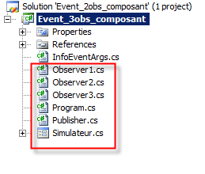
Ainsi, on renommera le projet comme Event_3obs_composant. Ensuite, on ajoutera deux classes supplémentaires Observer2.cs et Observer3.cs. Finalement, on ajoutera un Winform Simulateur.cs.

Les codes seront modifiés au fur et à mesure et seront indiqués dans les étapes suivantes.
Au niveau de la classe publisher, le code qui a été utilisé dans la manipulation précédente est montré dans la figure suivante :

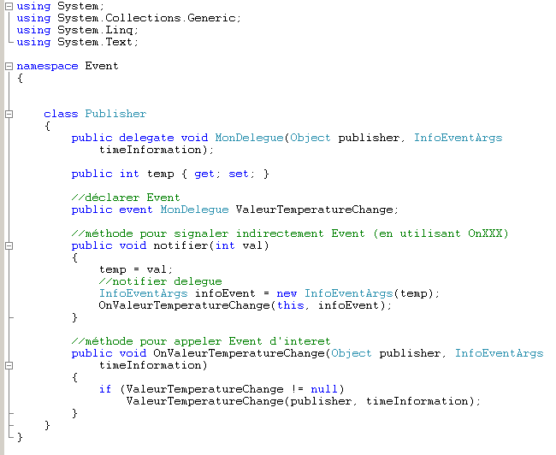

Noter que le type de délégué (MonDelegue) est utilisé pour l’évènement d’intérêt.

- Vérifier que le code au niveau de l’observateur Observer1 est :

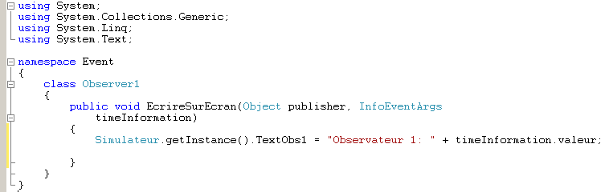

Noter ici que la méthode a la même signature que celle utilisée pour le délégué.

- On ajoutera un autre observateur et celui-ci sera au niveau de la classe Observer2. Modifier le code de cette classe pour avoir :

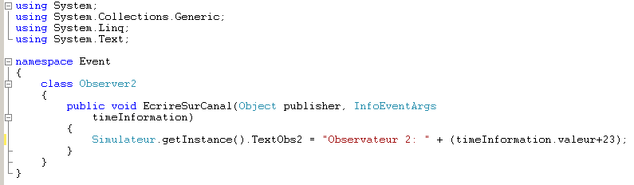

Il est important d’ajouter cet observateur à la liste des observateurs par l’intermédiaire de l’opérateur += dans la classe Program.cs. On effectuera cette addition un peu plus loin.

Pour le moment, on va introduire un autre observateur. Celui-ci est générique et a été téléchargé à partir du site devcode.com (auteur : Ambalavanar Thirugnanam):

- Ajouter la référence vers le composant. Pour cela, vous utilisera l’assembly AquaGauge.dll qui vous est fourni (voir le répertoire du cours). Une fois ajouté, votre référence sera similaire à celle montrée dans la figure suivante :

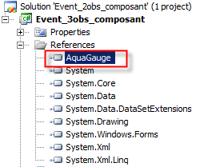

- On procède maintenant au design de notre simulateur. Ajouter deux Labels (output1 et output2) et un bouton (button1) sur la Form comme le montre la figure suivante :

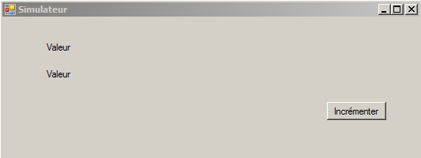

- Ajouter la jauge au niveau de votre Toolbox (voir cahiers précédents pour les étapes). A la fin, le composant devrait apparaître au niveau du Toolbox :

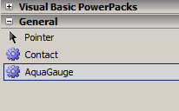

Déposer le composant sur la Form, ce qui donnera le résultat suivant :

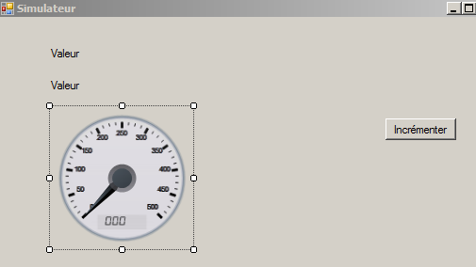

- Personnaliser les propriétés de la jauge. On modifiera notamment le nom du composant (jauge) et les valeurs MaxValue (100) et MinValue (0).
- Pour simplifier, on modifiera la visibilité de ce composant au niveau de la classe Simulateur. Ouvrir Simulateur.designer.cs et modifier
private AquaControls.AquaGauge jauge; VERS
internal AquaControls.AquaGauge jauge;

- Dans la même classe, ajouter les deux propriétés suivantes :

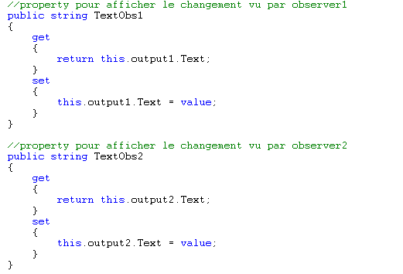

Celle-ci ont été ajouté afin de nous donner la possibilité de changer le texte de chacun des labels.

Il nous reste maintenant à écrire le code pour l’observateur graphique qui est la jauge.

- Ouvrir la classe Observer3. Ajouter le code suivant :

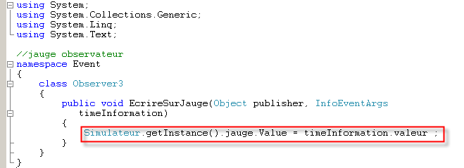

Noter ici que la méthode a la même signature que le delegate mais par contre son nom est EcrireSurJauge. Dans notre, cas, on veut juste indiquer la valeur de l’incrémentation lorsqu’on clique sur le bouton button1. Dans ce cas, on va utiliser la propriété Value du composant. Remarquer ici que l’on a utilisé la technique du singleton. Ouvrir la Winform Simulateur en mode codage et adapter votre code pour avoir :

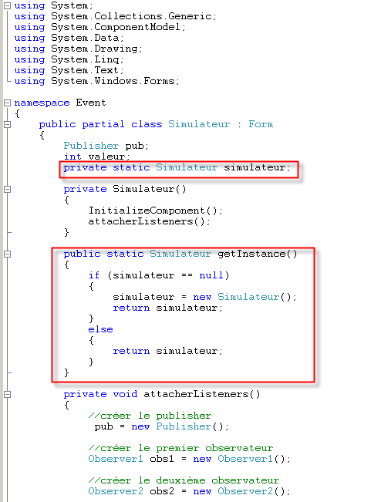

De cette manière, on aura toujours une seule instance de Simulateur en exécution. La méthode getInstance() fera en sorte de nous retourner l’objet Simulateur.

Il nous reste maintenant à ajouter les observateurs supplémentaires. Modifier la méthode attacherListeners() pour avoir :

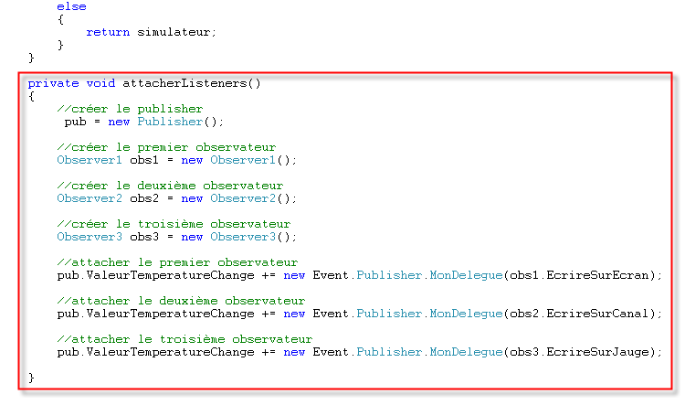

- Finalement, pour déclencher l’évenement d’incrémentation, on ajoutera l’appel à la méthode notifier() du publisher. Faites un double click sur le bouton button1. Vous serez amené au niveau de la partie codage. Ajouter l’instruction suivante :

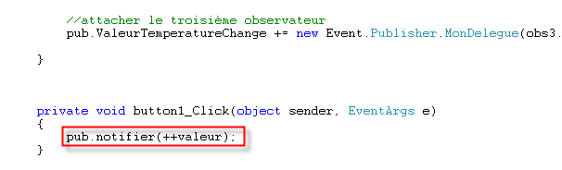

- Noter que dans ce projet, on utilise une classe InfoEventArgs qui dérive de la classe de base EventArgs. Créer la classe avec le code suivant :
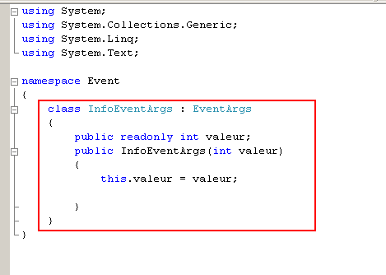
- Effectuer la modification de Program.cs afin d’instancier le simulateur. Le code devrait être similaire à :
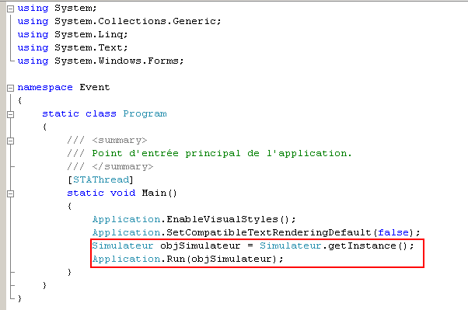

- Tester votre simulateur. Votre résultat sera similaire au suivant après plusieurs click sur le bouton

